บทที่ 2
ทฤษฎีและงานวิจัยเกี่ยวข้อง

ในการพัฒนาระบบขึ้นมานั้นเราจะต้องทำการรวบรวมข้อมูลที่เกี่ยวข้องทั้งหมดมา เพื่อทำการวิเคราะห์ระบบที่ต้องการจะทำการพัฒนา และทำการออกแบบระบบซึ่งในเนื้อหาส่วนนี้จะกล่าวถึงทฤษฏีที่จะนำมาใช้ในการพัฒนาระบบ

2.1 งานวิจัยเกี่ยวข้อง
2.1.1 เฉลิมชัย เพาะบุญ [1] ระบบการจัดการหอพักออนไลน์ (Dormitory Management- Online System) การศึกษาระบบหอพักปัจจุบันมีจำนวนหอพักเพิ่มขึ้นเป็นจำนานมาก และหนึ่งปัญหาที่เกิดขึ้นคือ การบริหารจัดการที่ใช้ในการทำงานของหอพักยังไม่มีการนำคอมพิวเตอร์มาช่วยในการจัดการงานต่างๆ โดยส่วนใหญ่การจัดการงานบริหารหอพักยังไม่มีนำระบบคอมพิวเตอร์มาใช้และบุคลากรหรือเจ้าหน้าที่ ที่ประจำงานบริการของหอพักมีจำนวนน้อย ซึ่งข้อมูลที่จัดเก็บในงานหอพักส่วนใหญ่มีจำนวนมากและยังเป็นเอกสาร การจัดการเก็บข้อมูลต่างๆจึงทำได้ล่าช้า และมักเกิดปัญหา ข้อผิดพลาดบ่อยครั้ง ในการติดต่อเกี่ยวกับงานต่างๆผู้เช่าจะต้องมาติดต่อที่ทางหอพักเองเท่านั้น ยังไม่มีการเปิดบริการผ่านทางอินเตอร์เน็ตและหากเจ้าของหอพักนั้นมีจำนวนหอพักอยู่หลายที่ ก็ทำให้การจัดการนั้นทำได้ยาก จากปัญหาดังกล่าว ทำให้ได้คิดค้นระบบจักการบริหารหอพักเป็น Web Application ที่เป็นแบบ Online ที่เป็นแบบติดตั้งแล้วสามารถใช้ได้ภายในหอพักได้ทุกเครื่องซึ่งจะสามรถทำให้เจ้าของสามารถจัดหอพักที่อยู่หลากหลายที่ได้ง่าย เก็บข้อมูลจากหอพักเพื่อจัดทำ Software Requirement Specification ข้อมูลใบแจ้งหนี้ ข้อมูลสัญญาผู้เช่าห้องพัก ข้อมูลสัญญาการเช่าเฟอร์นิเจอร์ ข้อมูลสัญญาเช่าร้านค้า ข้อมูลใบเสร็จรับเงิน ค่าปรับ ข้อมูลระเบียบของหอพัก การจัดการเอกสาร เอกสารระเบียบการเช่าห้อง เอกสารระเบียบการเช่าของร้านค้าภายในหอพัก เอกสารสัญญาเช่าของผู้เช่า เอกสารสัญญาเช่าของร้านค้าภายในหอพัก ข้อมูลในเอกสารสามารถเปลี่ยนแปลงได้ แจ้งค่าใช้จ่ายห้องพักเป็นแบบรายเดือน แจ้งค่าใช้จ่ายไฟฟ้าเป็นแบบรายเดือน แจ้งค่าใช้จ่ายน้ำแบบรายเดือน
2.1.2 ดารา วงศ์มณี [2] ระบบจัดตารางเรียนตารางสอน (Classroom Scheduling- Management System) เป็นระบบการจัดการเรียนการสอนของสถานศึกษาต่าง ๆ ให้เป็นไปอย่างมีประสิทธิภาพสอดคล้องกับพระราชบัญญัติการศึกษา พ.ศ. 2544 (กระทรวงศึกษาธิการ 2544) สถานศึกษาจำเป็นต้องเตรียมการด้านต่างๆ ให้พร้อมก่อนเปิดภาคเรียนแต่ละภาค โดยเฉพาะการจัดตารางสอน ซึ่งนับเป็นงานสำคัญงานหนึ่งของการบริหารงานวิชาการ ที่จะต้องจัดทำให้สอดคล้องกันระหว่างบุคลากร สถานที่สอน เวลา และการจัดรายวิชาต่างๆ ต้องคำนึงถึงกฎเกณฑ์และหลักการต่างๆตามข้อกำหนดของมหาวิทยาลัย ภาควิชาวิศวกรรมคอมพิวเตอร์ คณะวิศวกรรมศาสตร์ มหาวิทยาลัยเทคโนโลยีราชมงคลธัญบุรี โดยใช้ความรู้ทางด้านวิศวกรรมศาสตร์ในเชิงบูรณาการ ในการสร้างวินโดว์แอพพลิเคชัน ประกอบกับศึกษาขั้นตอนการจัดตารางเรียน ตารางสอน เพื่อเป็นส่วนหนึ่งในการลดเวลาการจัดตารางเรียน ตารางสอน และแก้ไขปัญหาข้อผิดพลาดเรื่องการทับซ้อนของเวลาที่เกิดขึ้นระหว่างการจัดตารางเรียน ตารางสอน นอกจากนั้นยังมีส่วนของเว็บไซต์ที่ทำหน้าที่แสดงผลของตารางเรียน ตารางสอน เพื่ออำนวยความสะดวกต่อเจ้าหน้าที่ธุรการภาค และผู้ที่สนใจ
2.1.3 ปิยะพงษ์ สุคันธมาลย์ [3] โปรแกรมฐานข้อมูลการเบิกจ่ายยาและเวชภัณฑ์ของห้องพยาบาล มหาวิทยาลัยเทคโนโลยีราชมงคลธัญบุรี (Rmutt Medicine And Medical Supplies- Inventory) ในปัจจุบันคอมพิวเตอร์ได้ถูกนำเข้ามาใช้ในการทำงานต่างๆ มากมาย เนื่องมาจากความสะดวกรวดเร็ว สามารถทำงานที่มีขั้นตอนซับซ้อนได้เป็นอย่างดี และช่วยลดขั้นตอนการทำงานแบบเก่าๆ ได้ เป็นต้นห้องพยาบาลของมหาวิทยาลัยเทคโนโลยีราชมงคลธัญบุรี ให้บริการและดูแลเกี่ยวกับสุขภาพของนักศึกษาและบุคลาการทั้งหมดภายในมหาวิทยาลัย ไม่ว่าจะเป็นการรักษาพยาบาลเบื้องต้น การให้คำแนะนำปรึกษาเกี่ยวกับสุขภาพ การเก็บข้อมูลบันทึกสุขภาพและการดูแลในเรื่องของยาและเวชภัณฑ์ ทั้งการจัดซื้อ การจัดเก็บและการเบิกจ่ายยาและเวชภัณฑ์ เช่น การเบิกจ่ายยาในการรักษาโดยแพทย์ และงานต่างๆ ของมหาวิทยาลัยตามที่มีการร้องขอมา จากที่กล่าวมาห้องพยาบาลมีการจัดเก็บข้อมูลที่เกี่ยวกับบาและเวชภัณฑ์เป็นจำนวนมาก จึงเกิดปัญหาในด้านการจัดการกับเอกสาร เช่น การบันทึกการเบิกจ่าย การเก็บและตรวจสอบจำนวนยาและเวชภัณฑ์ ปัญหาการตรวจสอบวันหมดอายุของยา ซึ่งในขณะนี้ห้องพยาบาลยังไม่มีการจัดการกับฐานข้อมูลที่เป็นระเบียบ จึงอาจเกิดความผิดพลาดต่างๆ ได้ เช่นการสูญหายของข้อมูล ความผิดพลาดของข้อมูล ความสะดวกในการสืบค้นข้อมูลต่างๆ เมื่อผู้ใช้ทำการจัดการข้อมูลผ่านทางเว็บไซต์ ผู้ใช้จะมีการเลือกรายละเอียดของรายการว่าต้องการจัดการกับข้อมูลใด ตามเงื่อนไขที่โปรแกรมกำหนดเอาไว้ จานนั้นจะมีการเรียกข้อมูลจากฐานข้อมูล ทำการจัดการข้อมูลและรายงานผลออกมาให้อยู่ในรูปของรายงาน การทำงานของระบบอยู่ในรูปแบบ Web Brower ระบบสามารถกำหนดให้ผู้มีสิทธิ์สามารถ Login เข้ามาใช้ได้ โดยผู้ใช้แบ่งเป็น 2 ระดับ คือ 1. Admin ได้แก่ ผู้ดูแลระบบแพทย์ 2. User ได้แก่ พยาบาลและเจ้าหน้าที่ โปรแกรมฐานข้อมูลการเบิกจ่ายยาและเวชภัณฑ์ของห้องพยาบาลมหาวิทยาลัยเทคโนโลยีราชมงคลธัญบุรี

2.1.4 ภัทรวุฒิ ชินทะวัน [4] ระบบงานสารสนเทศ สำนักงานบัณฑิตศึกษา (Imformation- System For Office Of Graduate Education a case study, Faculty of Engineering, Rajamangala- University of Technology Thanyaburi) เป็นระบบงานการจัดเก็บประวัตินักศึกษา การรายงานผลการศึกษา การเพิ่มลดรายวิชา สำหรับนักศึกษา และมีการจัดเก็บผลการศึกษาในแต่ละรายวิชาจากอาจารย์ประจำวิชา โดยการบริการต่างๆ จะเป็นการจัดการข้อมูลในลักษณะแฟ้มข้อมูลเป็นส่วนใหญ่และจะต้องดำเนินงานที่สำนักงานบัณฑิต ศึกษาเท่านั้น ซึ่งบางครั้งอาจเกิดความไม่สะดวกแก่นักศึกษา อาจารย์ประจำวิชา รวมทั้งเจ้าหน้าที่สำนักงานบัณฑิตศึกษาเองในการที่จะบริหารจัดการงานต่างๆ ของคณะวิศวกรรมศาสตร์มหาวิทยาลัยเทคโนโลยีราชมงคลธัญบุรี เป็นสำนักงานที่บริหารจัดการการศึกษาของนักศึกษาในระดับปริญญาโท ของคณะวิศวกรรมศาสตร์ มหาวิทยาลัยเทคโนโลยีราชมงคลธัญบุรี โดยระบบงานเป็นระบบออนไลน์ในการให้บริการแก่นักศึกษา อาจารย์ และเจ้าหน้าที่สำหรับสำนักงานบัณฑิตศึกษา
2.1.5 วีระยุทธ คณานันท์ [5] เว็บไซต์ระบบงานสหกิจศึกษา (Cooperative Education- Webbased System) เว็บไซต์ระบบงานสหกิจศึกษาเป็นระบบหนึ่งที่ช่วยให้นักศึกษา ที่กำลังจะออกฝึกงานได้มีช่องทางการค้นหาสถานประกอบการที่หน่วงงานสหกิจ และช่วยให้นักศึกษาที่กำลังฝึกงานรู้ข่าวสารต่างๆ ทางด้านสหกิจนักศึกษาที่กำลังฝึกงานสามารถส่งข้อมูล รายละเอียดของ FM21-1 ถึง FM21-16 ได้อย่างรวดเร็วและช่วยให้สหกิจมีช่องทางหนึ่งในการเผยแพร่ข้อมูลของสหกิจโดยอาศัยระบบอินเตอร์เน็ตเป็นสื่อกลางในการจัดการระบบงานสหกิจศึกษาผ่านทางเว็บไซต์ โดยปัจจุบันนี้มักจะพบกับคำถามของนักศึกษาย่อยๆๆว่าไม่รู้จะฝึกงานที่ไหนดี หรือหาที่ฝึกงานยังไม่ได้ หรือ นักศึกษาที่เคยไปฝึกงานสถานประกอบการนี้แล้วผลการประเมินการฝึกงานดีมากเพียงใด เพื่อจะได้พิจารณายังสถานประกอบการเหล่านั้น ซึ่งการฝึกงานต่างๆเหล่านี้นักศึกษาสามารถสืบค้นได้ที่หน่วยงานของสหกิจศึกษา แต่ยังคงไม่สะดวกในการหาข้อมูล จากปัญหาดังกล่าว จึงได้คิดวิธีหาช่องทางให้นักศึกษาในการค้นหาข้อมูลการฝึกงานโดยให้นักศึกษาสามารถค้นหาข้อมูลสถานประกอบการได้ทางเว็บไซต์ เพื่อเป็นการสะดวกในการค้นหาสถานประกอบการไหนต้องการนักศึกษาฝึกงาน เพื่อเป็นช่องทางนอกเหนือจากการไปติดต่อกับ สหกิจศึกษาเพียงอย่างเดียว และ ทำให้สหกิจศึกษามีช่องทางเผยแพร่ข้อมูลข่าวารเกี่ยวกับการฝึกงานให้นักศึกษาทราบ นอกเหนือจากจะไปติดตามกับคณะ หรือ กับทางสหกิจศึกษาโดยสามารถดูข้อมูลได้จากเว็บไซต์ และเมื่อติดต่อกับทางสหกิจศึกษาถึงการบันทึกข้อมูลของสหกิจศึกษายังเป็นฟอร์มเอกสารและใช้ Microsoft Excel ในการเก็บข้อมูล ซึ่งไม่ได้เก็บข้อมูลลงฐานข้อมูล การนำข้อมูลเหล่านี้เก็บไว้ในฐานข้อมูลเพื่อสะดวกในการจัดเก็บและการสืบค้นมากยิ่งขึ้นและในปัจจุบันจะหลีกเลี่ยงไม่ได้เลยว่าทุกองค์กรจะต้องมีฐานข้อมูลของตนเอง โดยผู้ทำระบบมีวัตถุประสงค์ที่จะศึกษาการพัฒนาเว็บดาต้าเบสโดยใช้ ASP.NET ซึ่งเป็นหนึ่งในชุด Microsoft Studio.net และ ศึกษาระบบฐานข้อมูลโดยใช้ Microsoft SQL Server 2005 เพื่อสามารถนำไปใช้ในการประกอบวิชาชีพในอนาคตได้

2.2 การขอจบการศึกษา
เมื่อนักศึกษาทราบว่าตนเองสามารถจบการศึกษาในภาคเรียนได้ นักศึกษาจำเป็นต้องทำเรื่องขอจบการศึกษา เพื่อเป็นการเริ่มขั้นตอนการตรวจสอบจบการศึกษาตามกระบวนการดังนี้
2.2.1 นักศึกษากรอกแบบฟอร์มขอจบการศึกษาส่งที่งานทะเบียนภาควิชา
2.2.2 งานทะเบียนภาควิชาส่งเอกสารไปยังคณะ
2.2.3 คณะส่งเอกสารไปยังสำนักส่งเสริมวิชาการและงานทะเบียน
2.2.4 สำนักส่งเสริมวิชาการและงานทะเบียนส่งเอกสารตรวจสอบจบมายังที่ปรึกษาของนักศึกษา เพื่อตรวจสอบคุณสมบัติของนักศึกษา ดังนี้ ต้องมี GPAX ไม่ต่ำกว่า 2.00 จำนวนหน่วยกิตที่ผ่านไม่น้อยกว่าที่กำหนดไว้ในแผนการเรียน และลงทะเบียนและผ่านรายวิชาครบตามแผนการเรียน ถ้าไม่เป็นไปตามคุณสมบัตินักศึกษาจะไม่จบการศึกษา
2.2.5 ที่ปรึกษาจะอนุมัติการขอจบการศึกษา
2.2.6 หัวหน้าภาควิชาอนุมัติการขอจบการศึกษา
2.2.7 คณะอนุมัติการขอจบการศึกษา
2.2.8 สำนักส่งเสริมวิชาการและงานทะเบียนอนุมัติการขอจบการศึกษา
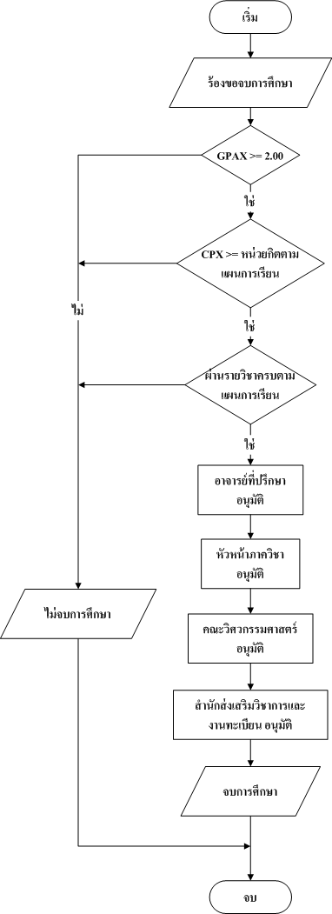

รูปที่ 2.1 Flowchart การตรวจสอบจบการศึกษา
2.3 การคำนวณผลการเรียน
การคำนวณผลการเรียนเป็นส่วนสำคัญในการวัดผลการศึกษาและการประเมินคุณภาพ โดยการคำนวณผลการเรียนแบ่งเป็น 2 กรณีหลักคือ การคำนวณผลการเรียนในภาคการศึกษา และการคำนวณผลการเรียนรวมทุกภาคการศึกษา ตัวแปรที่เกี่ยวข้องกับการคำนวณผลการเรียนแบ่งเป็น 2 ประเภทคือ
2.3.1 ตัวแปรสำหรับคำนวณผลการเรียนภาคการศึกษาปัจจุบัน จะประกอบไปด้วย
CR หน่วยกิตที่ลงทะเบียน/ภาค
CP หน่วยกิตที่ผ่าน/ภาค
CA หน่วยกิตลงทะเบียน (เพื่อนำไปคำนวณ ค่าคะแนนเฉลี่ย)
GP ค่าคะแนนของผลการเรียน (เพื่อนำไปคำนวณ ค่าคะแนนเฉลี่ย)
GPA ค่าคะแนนเฉลี่ย (GP / CA)
2.3.2 ตัวแปรสำหรับคำนวณผลการเรียนรวมทุกภาคการศึกษา จะประกอบไปด้วย
CRX หน่วยกิตที่ลงทะเบียนทั้งหมดรวม F ด้วย CPX หน่วยกิตที่ผ่านทั้งหมด
CAX หน่วยกิตลงทะเบียนทั้งหมด
GPX ค่าคะแนนของผลการเรียนสะสมทั้งหมด
GPAX ค่าคะแนนเฉลี่ยสะสมทั้งหมด

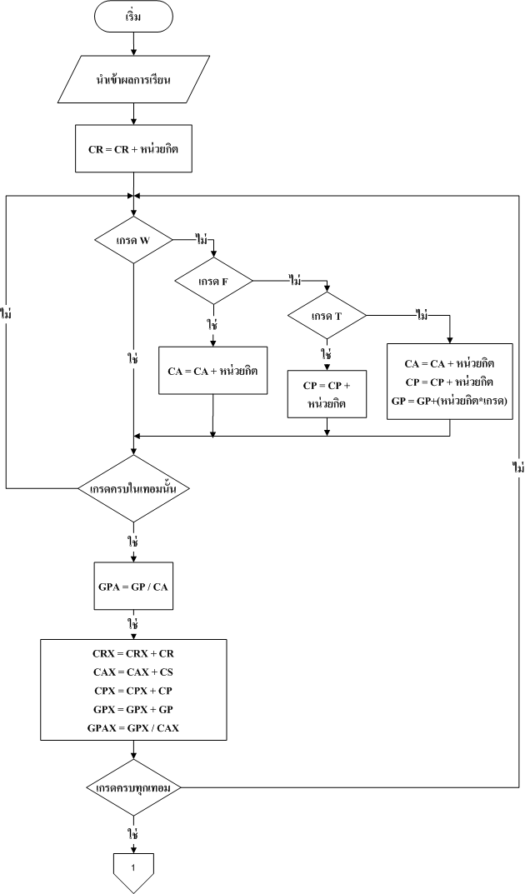

รูปที่ 2.2 Flowchart การคำนวณผลการเรียน

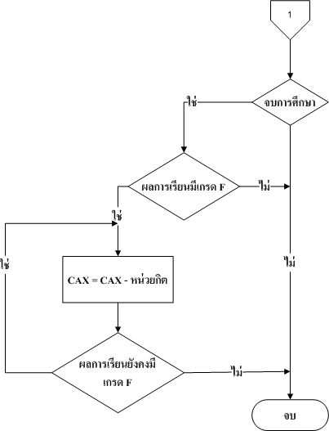

รูปที่ 2.3 Flowchart การคำนวณผลการเรียน (ต่อ)

2.4 การลงทะเบียน
2.4.1 นักศึกษาภาคปกติ (ที่เรียนเต็มเวลา) ในแต่ละภาคการศึกษาปกติ นักศึกษาจะลงทะเบียนเรียนได้ไม่ต่ำกว่า 9 หน่วยกิต และไม่เกิน 20 หน่วยกิต สำหรับภาควิชาฤดูร้อน นักศึกษาจะลงทะเบียนเรียนได้ไม่เกิน 9 หน่วยกิต การลงทะเบียนเรียนเกินกว่าที่กำหนดไว้จะกระทำได้ต่อเมื่อได้รับอนุญาตจากคณบดี แต่ต้องไม่เกิน 25 หน่วยกิต ในภาควิการศึกษาใดภาคการศึกษาหนึ่งเพียงภาคการศึกษาเดียว
2.4.2 นักศึกษาภาคพิเศษ (ที่เรียนไม่เต็มเวลา) ในแต่ละภาคการศึกษาปกติ นักศึกษาจะลงทะเบียนเรียนได้ไม่ต่ำกว่า 9 หน่วยกิต และไม่เกิน 16 หน่วยกิต สำหรับภาคการศึกษาฤดูร้อน นักศึกษาจะลงทะเบียนได้ไม่เกิน 9 หน่วยกิต
2.4.3 การลงทะเบียนเรียนต้องผ่านอาจารย์ที่ปรึกษา หากลงทะเบียนเรียนนอกเหนือจากแผนที่กำหนดไว้จะต้องได้รับความเห็นชอบจากหัวหน้าภาควิชา และคณะกรรมการบริหารคณะวิศวกรรมศาสตร์

ตารางที่ 2.1 แสดงตัวอย่างโครงสร้างหลักสูตร

หมวดวิชาศึกษาทั่วไป (34หน่วยกิต)
กลุ่มวิชาสังคมศาสตร์ | 3 | หน่วยกิต
กลุ่มวิชามนุษยศาสตร์ | 3 | หน่วยกิต
กลุ่มวิชาภาษา | 3 | หน่วยกิต
กลุ่มวิชาวิทยาศาสตร์และคณิตศาสตร์ | 3 | หน่วยกิต
กลุ่มวิชาพลศึกษา นันทนาการ หรือกิจกรรม | 1 | หน่วยกิต
หมวดวิชาชีพเฉพาะ (102 – 106 หน่วยกิต)
กลุ่มวิชาพื้นฐานวิชาชีพ

ตารางที่ 2.2 แสดงตัวอย่างโครงสร้างวิชา

04-311-201 | Engineering Mechanics | 3 | หน่วยกิต
04-411-101 | Basic Engineering Training | 3 | หน่วยกิต
04-411-102 | Engineering Drawing | 3 | หน่วยกิต
04-621-101 | Computer Programming | 3 | หน่วยกิต
04-720-201 | Engineering Materials | 3 | หน่วยกิต
09-011-141 | Calculus I for Engineers | 3 | หน่วยกิต
09-011-142 | Calculus II for Engineers | 3 | หน่วยกิต
09-011-243 | Calculus III for Engineers | 3 | หน่วยกิต
ตารางที่ 2.3 แสดงตัวอย่างโครงสร้างหลักสูตร (ต่อ)
กลุ่มวิชาชีพบังคับ (78-82 หน่วยกิต)
กลุ่มวิชาชีพเลือก (78-82 หน่วยกิต)
หมวดวิชาเลือกเสรี (6 หน่วยกิต)

2.5 การเชื่อมต่อฐานข้อมูล MySQL กับ MSSQL ผ่าน ODBC
2.5.1 ติดตั้ง MySQL ODBC Connector
2.5.2 เข้าไปที่ Control Panel -> System and Maintenance -> Administrative Tools ทำการเปิด Data Sources (ODBC)

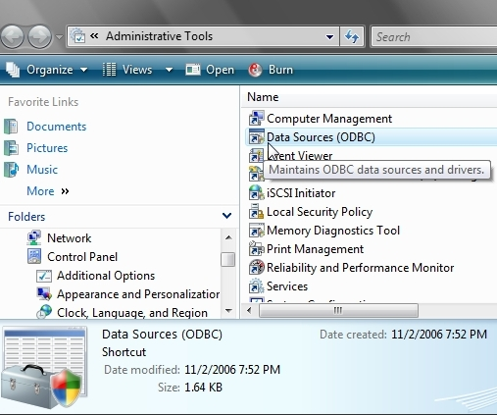

รูปที่ 2.4 การเปิด Data Sources (ODBC)

2.5.3 เลือกไปที่ System DSN และคลิก Add

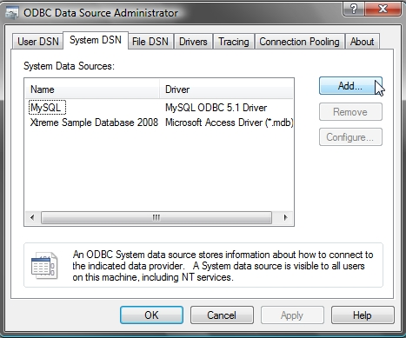

รูปที่ 2.5 การเข้าใช้งาน Data Sources(ODBC)

2.5.4 ทำการเลือก Driver เป็น MySQL ODBC 5.1 Driver

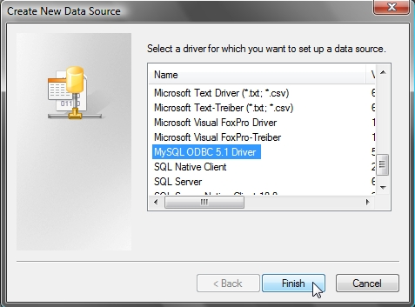

รูปที่ 2.6 การเลือก Driver เป็น MySQL ODBC 5.1 Driver

2.5.5 ทำการตั้ง Data Source Name ตามต้องการ จากนั้นกำหนด TCP/IP Server เป็น localhost และใส่ User กับ Password และเลือก Database ที่ต้องการให้เรียบร้อย กด Test เพื่อให้มันใจว่าสามารถติดต่อกับ MySQL ได้โดยไม่มีอะไรผิดพลาด และเมือเรียบร้อยแล้วก็คลิก OK

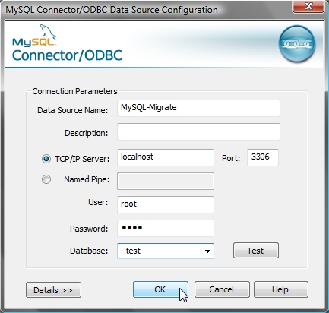

รูปที่ 2.7 การตั้งค่าต่างๆ

2.6 วงจรการพัฒนาระบบ (Software Development Life Cycle)
ระบบสารสนเทศทั้งหลายมีวงจรชีวิตที่เหมือนกันตั้งแต่เกิดจนตายวงจรนี้จะเป็นขั้นตอนที่จึงเป็นลำดับตั้งแต่ต้นจนเสร็จเรียบร้อย เป็นระบบที่ใช้งานได้ ซึ่งนักวิเคราะห์ระบบต้องทำความเข้าใจให้ดีว่าในแต่ละขั้นตอนจะต้องทำอะไร และทำอย่างไร ขั้นตอนการพัฒนาระบบมีอยู่ด้วยกัน 7 ขั้น ด้วยกัน คือ เข้าใจปัญหา (Problem Recognition) ศึกษาความเป็นไปได้ (Feasibility Study) วิเคราะห์ให้ถูกต้องสมบูรณ์ครบถ้วน (Analysis) ออกแบบ (Design) สร้างหรือพัฒนาระบบ (Construction)การปรับเปลี่ยน (Conversion) บำรุงรักษา (Maintenance)

2.6.1 เข้าใจปัญหา (Problem Recognition)
ระบบสารสนเทศจะเกิดขึ้นได้ก็ต่อเมื่อผู้บริหารหรือผู้ใช้ตระหนักว่าต้องการระบบสารสนเทศหรือระบบจัดการเดิม ได้แก่ ระบบเอกสารในตู้เอกสาร ไม่มีประสิทธิภาพเพียงพอที่ตอบสนองความต้องการในปัจจุบัน ปัจจุบันผู้บริหารตื่นตัวกันมากที่จะให้มีการพัฒนาระบบสารสนเทศมาใช้ในหน่วยงาน สรุป ขั้นตอนที่ 1 เข้าใจปัญหา หน้าที่ตระหนักว่ามีปัญหาในระบบ ผลลัพธ์อนุมัติการศึกษาความเป็นไปได้ บุคลากรและเจ้าหน้าที่มีหน้าที่ความรับผิดชอบผู้ใช้หรือผู้บริหารชี้แจงปัญหาต่อนักวิเคราะห์ระบบโดยดูจากผลการตรวจสอบว่าระบบสารสนเทศเดิมนั้นมี
2.6.2 ศึกษาความเป็นไปได้ (Feasibility Study)
จุดประสงค์ของการศึกษาความเป็นไปได้ก็คือ การกำหนดว่าปัญหาคืออะไรและตัดสินใจว่าการพัฒนาสร้างระบบสารสนเทศ หรือการแก้ไขระบบสารสนเทศเดิมมีความเป็นไปได้หรือไม่โดยเสียค่าใช้จ่ายและ เวลาน้อยที่สุด และได้ผลเป็นที่น่าพอใจ สรุปขั้นตอนที่ 2 การศึกษาความเป็นไปได้ (Feasibility Study) หน้าที่กำหนดปัญหา และศึกษาว่าเป็นไปได้หรือไม่ที่จะเปลี่ยนแปลงระบบ ผลลัพธ์รายงานความเป็นไปได้ เครื่องมือเก็บรวบรวมข้อมูลของระบบและคาดคะเนความต้องการของระบบ
2.6.3 การวิเคราะห์ (Analysis)
เมื่อผ่านขั้นตอนการการกำหนด หรือ เลือกโครงการที่จะทำการพัฒนาแล้ว ขั้นตอนต่อไปก็จะต้องนำเอาสิ่งที่ได้จากขั้นตอนแรกมาทำการวิเคระห์ โดยนักวิเคราะห์ระบบจะต้องทำการ วิเคราะห์ระบบ ในขั้นตอนนี้เป็นขั้นตอนที่มีความสำคัญมาก และไม่ควรทำอย่างรีบเร่ง เนื่องจากโครงการพัฒนาจำนวนมากที่ประสบความล้มเหลวเพราะการวิเคราะห์ และออกแบบที่ไม่ถูกต้อง สรุป ขั้นตอนที่ 3 การวิเคราะห์ (Analysis) หน้าที่กำหนดความต้องการของระบบใหม่ (ระบบใหม่ทั้งหมดหรือแก้ไขระบบเดิม) ผลลัพธ์รายงานข้อมูลเฉพาะของปัญหา เครื่องมือเทคนิคการเก็บรวบรวมข้อมูล Data Dictionary Data Flow Diagram Process Specification Data Model System Model Prototype และ System Flowcharts
2.6.4 การออกแบบ (Design)
ในระยะแรกของการออกแบบ นักวิเคราะห์ระบบจะนำการตัดสินใจของฝ่ายบริหารที่ได้จากขั้นตอนการวิเคราะห์การเลือกซื้อคอมพิวเตอร์ ฮาร์ดแวร์และซอฟต์แวร์ด้วย (ถ้ามีหรือเป็นไปได้) หลังจากนั้นนักวิเคราะห์ระบบจะนำแผนภาพต่างๆ ที่เขียนขึ้นในขั้นตอนการวิเคราะห์มาแปลง เพื่อให้มองเห็นภาพลักษณ์ที่แน่นอนของโปรแกรมว่ามีความสัมพันธ์กันอย่างไร และโปรแกรมอะไรบ้างที่จะต้องเขียนในระบบ หลังจากนั้นก็เริ่มตัดสินใจว่าควรจะจัดโครงสร้างจากโปรแกรมอย่างไร การเชื่อมระหว่างโปรแกรมควรจะทำอย่างไร ในขั้นตอนการวิเคราะห์นักวิเคราะห์ระบบต้องหาว่า "จะต้องทำอะไร (What)" แต่ในขั้นตอนการออกแบบต้องรู้ว่า จะต้องทำอย่างไร (How) ในการออกแบบโปรแกรมต้องคำนึงถึงความปลอดภัย (Security) ของระบบด้วย เพื่อป้องกันการผิดพลาดที่อาจจะเกิดขึ้น เช่น "รหัส" สำหรับผู้ใช้ที่มีสิทธิ์สำรองไฟล์ข้อมูลทั้งหมด เป็นต้นนักวิเคราะห์ระบบจะต้องออกแบบฟอร์มสำหรับข้อมูลขาเข้า(Input Format)ออกแบบรายงาน (Report Format) และการแสดงผลบนจอภาพ (Screen Format) หลักการการออกแบบฟอร์มข้อมูลขาเข้าคือ ง่ายต่อการใช้งาน และป้องกันข้อผิดพลาดที่อาจจะเกิดขึ้นถัดมาระบบจะต้องออกแบบวิธีการใช้งาน เช่น กำหนดว่าการป้อนข้อมูลจะต้องทำอย่างไร จำนวนบุคลากรที่ต้องการในหน้าที่ต่างๆ แต่ถ้านักวิเคราะห์ระบบตัดสินใจว่าการซื้อซอฟต์แวร์ดีกว่าการเขียนโปรแกรม ขั้นตอนการออกแบบก็ไม่จำเป็นเลย เพราะสามารถนำซอฟต์แวร์สำเร็จรูปมาใช้งานได้ทันที สิ่งที่นักวิเคราะห์ระบบออกแบบมาทั้งหมดในขั้นตอนที่กล่าวมาทั้งหมดจะนำมา เขียนรวมเป็นเอกสารชุดหนึ่งเรียกว่า “ข้อมูลเฉพาะของการออกแบบระบบ” (System Design Specification) เมื่อสำเร็จแล้วโปรแกรมเมอร์สามารถใช้เป็นแบบในการเขียนโปรแกรมได้ทันที่ สำคัญก่อนที่จะส่งถึงมือโปรแกรมเมอร์เราควรจะตรวจสอบกับผู้ใช้ว่าพอใจหรือ ไม่ และตรวจสอบกับทุกคนในทีมว่าถูกต้องสมบูรณ์หรือไม่ และแน่นอนที่สุดต้องส่งให้ฝ่ายบริหารเพื่อตัดสินใจว่าจะดำเนินการ ต่อไปหรือไม่ ถ้าอนุมัติก็ผ่านเข้าสู่ขั้นตอนการสร้างหรือพัฒนาระบบ (Construction) สรุปขั้นตอนที่ 4 การออกแบบ (Design) หน้าทีออกแบบระบบใหม่เพื่อให้สอดคล้องกับความต้องการของผู้ใช้และฝ่ายบริหาร ผลลัพธ์ข้อมูลเฉพาะของการออกแบบ (System Design Specification) เครื่องมือพจนานุกรมข้อมูล (Data Dictionary) แผนภาพการไหลของข้อมูล (Data Flow Diagram) ข้อมูลเฉพาะการประมวลผล (Process Specification) รูปแบบข้อมูล (Data Model) รูปแบบระบบ (System Model) ผังงานระบบ (System Flow Charts) ผังงานโครงสร้าง (Structure Charts) แบบฟอร์มข้อมูลขาเข้าและรายงาน
2.6.5 การพัฒนาระบบ (Construction)
ในขั้นตอนนี้โปรแกรมเมอร์จะเริ่มเขียนและทดสอบโปรแกรมว่า ทำงานถูกต้องหรือไม่ ต้องมีการทดสอบกับข้อมูลจริงที่เลือกแล้ว ถ้าทุกอย่างเรียบร้อย เราจะได้โปรแกรมที่พร้อมที่จะนำไปใช้งานจริงต่อไป หลังจากนั้นต้องเตรียมคู่มือการใช้และการฝึกอบรมผู้ใช้งานจริงของระบบระยะแรกในขั้นตอนนี้นักวิเคราะห์ระบบต้องเตรียมสถานที่สำหรับเครื่องคอมพิวเตอร์แล้วจะต้องตรวจสอบว่าคอมพิวเตอร์ทำงานเรียบร้อยดีโปรแกรมเมอร์เขียนโปรแกรมตามข้อมูลที่ได้จากเอกสารข้อมูลเฉพาะของการออกแบบ (Design Specification) ปกติแล้วนักวิเคราะห์ระบบไม่มีหน้าที่เกี่ยวข้องในการเขียนโปรแกรม แต่ถ้าโปรแกรมเมอร์คิดว่าการเขียนอย่างอื่นดีกว่าจะต้องปรึกษานักวิเคราะห์ระบบเสียก่อน เพื่อที่ว่านักวิเคราะห์จะบอกได้ว่าโปรแกรมที่จะแก้ไขนั้นมีผลกระทบกับระบบทั้งหมดหรือไม่
โปรแกรมเมอร์เขียนเสร็จแล้วต้องมีการทบทวนกับนักวิเคราะห์ระบบและผู้ใช้งาน เพื่อค้นหาข้อผิดพลาด วิธีการนี้เรียกว่า “Structure Walkthrough” การทดสอบโปรแกรมจะต้องทดสอบกับข้อมูลที่เลือกแล้วชุดหนึ่ง ซึ่งอาจจะเลือกโดยผู้ใช้ การทดสอบเป็นหน้าที่ของโปรแกรมเมอร์ แต่นักวิเคราะห์ระบบต้องแน่ใจว่า โปรแกรมทั้งหมดจะต้องไม่มีข้อผิดพลาดโดยให้มีความถูกต้องมากที่สุด
หลังจากนั้นต้องควบคุมดูแลการเขียนคู่มือซึ่งประกอบด้วยข้อมูลการใช้งาน สารบัญการอ้างอิง “Help” บนจอภาพ เป็นต้น นอกจากข้อมูลการใช้งานแล้ว ต้องมีการฝึกอบรมพนักงานที่จะเป็นผู้ใช้งานจริงของระบบเพื่อให้เข้าใจและทำ งานได้โดยไม่มีปัญหาอาจจะอบรมตัวต่อตัว หรือทำการอบรมเป็นกลุ่มๆก็ได้แล้วแต่ความสะดวกในแต่ละโอกาสเอื้ออำนวยที่ต้องการได้รับ
สรุปขั้นตอนที่ 2.6.5 การพัฒนาระบบ (Construction) หน้าที่เขียนและทดสอบโปรแกรม ผลลัพธ์โปรแกรมที่ทดสอบเรียบร้อยแล้ว เอกสารคู่มือการใช้ และการฝึกอบรม เครื่องมือเครื่องมือของโปรแกรมเมอร์ทั้งหลาย Editor Compiler และ Structure Walkthrough วิธีการทดสอบโปรแกรม การเขียนเอกสารประกอบการใช้งาน
2.6.6 การปรับเปลี่ยน (Construction)
ขั้นตอนนี้บริษัทนำระบบใหม่มาใช้แทนของเก่าภายใต้การดูแลของนักวิเคราะห์ระบบ การป้อนข้อมูลต้องทำให้เรียบร้อย และในที่สุดบริษัทเริ่มต้นใช้งานระบบใหม่นี้ได้การนำระบบเข้ามาควรจะทำอย่างค่อยเป็นค่อยไปทีละน้อย ที่ดีที่สุดคือ ใช้ระบบใหม่ควบคู่ไปกับระบบเก่าไปสักระยะหนึ่ง โดยใช้ข้อมูลชุดเดียวกันแล้วเปรียบเทียบผลลัพธ์ว่าตรงกันหรือไม่ ถ้าเรียบร้อยก็เอาระบบเก่าออกได้ แล้วใช้ระบบใหม่ต่อไป
2.6.7 บำรุงรักษา (Maintenance)
การบำรุงรักษาได้แก่ การแก้ไขโปรแกรมหลังจากการใช้งานแล้ว สาเหตุที่ต้องแก้ไขโปรแกรมหลังจากใช้งานแล้ว สาเหตุที่ต้องแก้ไขระบบส่วนใหญ่มี 2 ข้อ คือ มีปัญหาในโปรแกรม (Bug) และ การดำเนินงานในองค์กรหรือธุรกิจเปลี่ยนไป จากสถิติของระบบที่พัฒนาแล้วทั้งหมดประมาณ 40% ของค่าใช้จ่ายในการแก้ไขโปรแกรม เนื่องจากมี “Bug” ดังนั้นนักวิเคราะห์ระบบควรให้ความสำคัญกับการบำรุงรักษา ซึ่งปกติจะคิดว่าไม่มีความสำคัญมากนัก ความต้องการของระบบอาจจะเพิ่มมากขึ้น เช่น ต้องการรายงานเพิ่มขึ้น ระบบที่ดีควรจะแก้ไขเพิ่มเติมสิ่งที่ต้องการได้
การใดนักวิเคราะห์ระบบต้องเตรียมแผนภาพต่าง ๆ และศึกษาผลกระทบต่อระบบ และให้ผู้บริหารทำ การตัดสินใจต่อไปว่าควรจะแก้ไขหรือไม่ เมื่อผู้บริหารได้ตัดสินแล้วให้นำข้อมูลต่างๆมาปฏิบัติงานให้มีความสมบูรณ์มากที่สุด

